- DATOS GENERALES DE LA CONTRATACIÓN
Nombre del Proyecto o Necesidad que se incluyó en el Plan Anual de Adquisiciones |  |  | FORTALECIMIENTO DE LAS ACCIONES DE IDENTIFICACIÓN Y SEGUIMIENTO DE LOS EVENTOS ASOCIADOS A LA SALUD PÚBLICA QUE AFECTAN A LA POBLACIÓN EN EL MUNICIPIO DE VILLAMARIA-CALDAS
Código BPIM ó BPIN |  |  | 202500000000621
- DATOS DE LA DEPENDENCIA QUE TIENE LA NECESIDAD.
Fecha de Elaboración del Estudio Previo (dd/mm/aaaa) |  |  | 09/06/2025
Nombre del funcionario que Diligencia el Estudio Previo |  |  | ALEJANDRA MILENA GALLEGO AGUDELO
Cargo del funcionario que Diligencia el Estudio Previo |  |  | DIRECTORA LOCAL DE SALUD
Dependencia Solicitante |  |  | DIRECCION LOCAL DE SALUD
Tipo de Contrato |  |  | SUMINISTRO | OTRO:
- ELEMENTOS DEL ESTUDIO (ARTÍCULO 2.2.1.2.1.5.1 DEL DECRETO 1082 DE 2015)
- Descripción de la necesidad que se pretende satisfacer con el proceso de contratación. |  |  | El Municipio de Villamaría, como entidad territorial de la división política y administrativa del estado, con autonomía política, administrativa y fiscal, tiene como misión constitucional y legal asegurar el desarrollo social, político, económico, físico y ambiental del municipio, el bienestar general y el mejoramiento continuo de calidad de vida de su población; Mediante el ejercicio a través de la Administración Municipal de las competencias y funciones establecidas en el artículo 311 de la constitución política, las disposiciones legales, en concordancia con los planes de Desarrollo Nacional, Departamental y Municipal.  El Municipio de Villamaría en virtud de las funciones que le son propias, tanto desde el punto de vista misional como de gestión, requiere contratar el suministro de insumos para el funcionamiento del Albergue Animal.  Esta localidad cuenta con el albergue animal desde el año 2013, donde además de dar protección a las especies caninas y felinas en condición de calle o abandono, realiza campañas masivas de esterilización, desparasitación, vacunación y adopción tanto en la zona rural como urbana en el municipio de Villamaría.  Debido a las altas tasas de caninos y felinos callejeros en estado de abandono, no esterilizados, con obesidad, bajo peso, obedecen a un problema del municipio, basándonos en la ley 769 DE 2002 Articulo 97, No deben dejarse Animales sueltos en las vías públicas o con libre acceso a estas. “Las autoridades tomarán las medidas necesarias para despejar las vías de animales abandonados, que serán conducidos al COSO municipal o se entregan a aquellos encargados de su cuidado.  Se crearan los Cosos o depósitos animales, en cada uno de los municipios del país (….).  Parágrafo 1. El coso o depósito de animales será un inmueble dotado con los requisitos necesarios para el alojamiento adecuado de los animales que en él se mantengan. Este inmueble comprenderá una parte especializada en especies menores, otra para especies mayores y otra para fauna silvestre, (es de anotar que para el caso de Villamaría se hace necesario disponer un espacio mixto, dado que las exigencias para este así lo requieren) esta última supervisada por la entidad administrativa del recurso. Además de garantizar su adecuado funcionamiento”.  Al igual que en el resto del país, en nuestra comunidad existe un gran número de animales que son abandonados por sus propietarios cada año. Tradicionalmente estos animales especialmente perros y gatos, han sido recogidos y sacrificados por los servicios municipales en los pocos centros denominados comúnmente “como cosos municipales”  La finalidad del albergue Municipal es pues, evitar la proliferación de animales errantes, sea cual sea su especie, Mediante su acogida temporal, recuperación y posterior adopción, a través de un programa educativo y de concienciación de la población que evite nuevos abandonos y malos tratos, Queremos crear un precedente para que toda la comunidad reconozca la necesidad de ser responsables con los animales, y que es viable su implementación y así de esta manera podamos dar respuesta a una necesidad solicitada por un grueso de la comunidad de nuestro municipio.  Un animal debidamente vacunado, desparasitado, identificado, y esterilizado, con un control veterinario preventivo y periódico como complemento de la actuación municipal correspondiente para la promoción de la salud pública, no ha de representar ningún riesgo sanitario ni para la persona que lo tiene, ni para nadie al su alrededor, en cambio los efectos benéficos que puede producir son muy numerosos.  Por lo anterior se requiere el suministro de concentrados para la operación del albergue Animal del Municipio de Villamaría, caldas.
  - DESCRIPCIÓN DEL OBJETO A CONTRATAR IDENTIFICADO CON EL CUARTO NIVEL DE BIENES Y SERVICIOS CON CONDICIONES TÉCNICAS EXIGIDAS
OBJETO: SUMINISTRO DE CONCENTRADO PARA LAS DIFERENTES ESPECIES DE ANIMALES EN EL ALBERGUE MUNICIPAL DE VILLAMARIA-CALDAS

SEGMENTO | FAMILIA | CLASE | PRODUCTO | DESCRIPCION
42 | 12 | 16 | 0 | Productos veterinarios

Condiciones técnicas exigidas: | 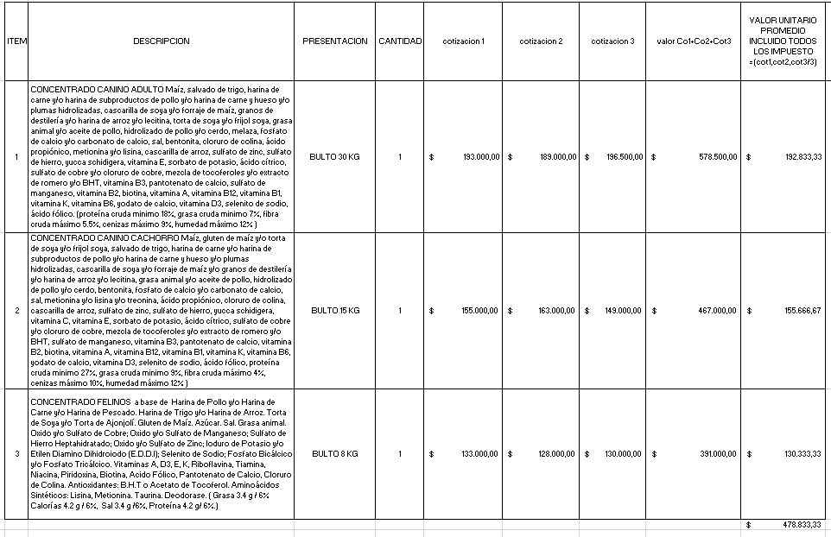  NOTA 1: Las cantidades antes referenciadas pueden variar, sea incrementando una y disminuyendo la otra, para lo cual el contratista deberá conservar el valor ofertado en cada uno de los ítems.  NOTA 2. El proveedor debe contar con una sede, sucursal y/o punto de distribución en el Municipio de Villamaría, lo cual debe certificar por medio de documentos donde informe la dirección y horarios de atención, con el fin de que cuando se presenten eventualidades urgentes para ser tratas en el albergue pueda proveer los medicamentos requeridos, además de estar llevando el suministro de alimentos de manera oportuna cada semana.
- Obligaciones contractuales |  | Obligaciones específicas del Contratista:  - Los productos deben ser entregados en su empaque original, no reempacados y rotulados según normatividad vigente.  - El proveedor deberá hacer entrega de los elementos solicitados en las condiciones que garanticen su conservación y aquellos que requieran refrigeración o congelación deben ser transportados y entregados de manera que se garantice la cadena de frio.  - Los elementos no podrán ser empacados en bolsas negras, estos, deberán ser empacados en bolsa transparente, debidamente cerradas, indicando el peso que estas contengan.  - Tanto los envases, empaques y embalajes deben estar fabricados con materiales tales que garanticen la inocuidad del suministro y deben estar en perfectas condiciones. En caso de tener sellos de seguridad, estos deben estar intactos; la información de la etiqueta debe aparecer en idioma español en forma clara, puede tener comentarios o información en el idioma de origen del producto, pero nunca tendrán la información exclusivamente en este idioma. Por ningún motivo en los envases o empaques debe verse húmedo o manipulado su contenido, las características de color, olor y textura deben ser las habituales del producto.  - Cuando se entregue el producto, la fecha de vencimiento no puede superar el 50% del tiempo disponible para su utilización (lapso de tiempo comprendido entre fecha de fabricación y Fecha de vencimiento). Nunca tendrá correcciones, tachones, enmendaduras, ni señales de haber sido manipulada.  - El oferente deberá garantizar que todos los insumos utilizados en la elaboración del producto sean de excelente calidad, implementando unas Buenas Prácticas de Manufactura (BPM).  Obligaciones Generales del Contratista:  - Adelantar todas las gestiones necesarias para la ejecución del contrato en condiciones de eficiencia, oportunidad y calidad, y de acuerdo a las especificaciones exigidas por el MUNICIPIO.  - Entregar al MUNICIPIO los bienes dentro de los dos (02) días siguientes a la solicitud de los mismos por parte del personal autorizado.  - Avisar al MUNICIPIO dentro de las veinticuatro (24) horas siguientes al conocimiento del hecho o circunstancias que puedan incidir en la no oportuna o debida ejecución del contrato o que puedan poner en peligro los intereses legítimos del MUNICIPIO.  - Ejecutar el objeto del presente contrato en los plazos establecidos, bajo las condiciones económicas, técnicas y financieras estipuladas en el contrato y de acuerdo con su propuesta y la invitación publica, los cuales hacen parte vinculante del contrato.  - Proveer los bienes de Óptima calidad.  - Reemplazar los bienes que resulten defectuosos o de mala calidad. El PROVEEDOR deberá restituir a su costa, sin que implique modificación al plazo de entrega, los bienes defectuosos o de especificaciones diferentes o inferiores a los requeridos. Si el PROVEEDOR no restituye los bienes defectuosos dentro del término señalado por el MUNICIPIO, éste podrá a declarar el siniestro de incumplimiento y/o a solicitar el pago de las multas señaladas en el contrato.  - Avisar al MUNICIPIO, dentro del día hábil siguiente a conocida su existencia, la causal de incompatibilidad o inhabilidad sobreviniente.  - El CONTRATISTA es el único responsable por la vinculación de su personal y la celebración de subcontratos todo lo cual debe realizar en su propio nombre y por su propia cuenta y riesgo sin que el MUNICIPIO adquiera responsabilidad ni solidaridad alguna por dichos actos.  - Permanecer a paz y salvo en el pago de aportes al sistema de seguridad social integral, parafiscales y contratación de aprendices, durante todo el tiempo de ejecución del contrato y acreditar ese paz y salvo cada vez que se lo requiera el MUNICIPIO, por cuanto es un requisito previo para los pagos de acuerdo con lo dispuesto en el artículo 23 de la Ley 1150 de 2007.  - El transporte, cargue, descargue y entrega de los bienes requeridos por el MUNICIPIO en el lugar pactado, serán asumidos por el PROVEEDOR. El riesgo y propiedad del bien será asumido por parte del PROVEEDOR hasta que se realice la entrega total a satisfacción en el lugar indicado. El MUNICIPIO podrá cambiar, de acuerdo con sus necesidades las fechas, sitios, horarios y frecuencia que haya establecido para las entregas y el proveedor se obliga al suministro de conformidad con dichos cambios. Previamente y con dos (2) días de anticipación el MUNICIPIO notificará por escrito o telefónicamente los cambios mencionados.  - Las omisiones o ambigüedades que se puedan presentar en las especificaciones del MUNICIPIO no exoneran al contratista de la responsabilidad de efectuar la entrega de los productos o bienes de primera calidad. Si el contratista encuentra inexactitudes o incorrecciones en las especificaciones, deberá hacer corregir o aclarar del MUNICIPIO estas discrepancias antes de iniciar la ejecución del contrato.  - Todos los productos y/o bienes que entregará el contratista deberán estar vigentes y ser de primera calidad, libres de defectos, vencimientos e imperfecciones y cumplir con las especificaciones técnicas, de salubridad e higiene, de acuerdo con las normas de calidad del producto.  - El contratista se obliga a sostener los precios de los elementos ofertados dentro de la ejecución del contrato.  - El contratista deberá suministrar la información necesaria al Supervisor del Contrato para elaborar las actas de pago parciales y Acta de Liquidación del mismo, dentro de los términos exigidos en la Ley 1150 de 2007 y el Decreto Ley 0019 de 2012.  - Acatar las instrucciones que para el desarrollo del contrato le imparta el MUNICIPIO por conducto del Supervisor y las demás obligaciones contempladas en el Artículo 5 de la Ley 80 de 1993.  - Todas aquellas obligaciones inherentes al contrato y necesarias para la correcta ejecución del objeto del mismo  - Las demás contempladas en el artículo 5 de la Ley 80 de 1993.
- Modalidad de selección: |  | MINIMA CUANTIA
- Justificación y Fundamentos Jurídicos |  | El objeto que se requiere contratar es una adquisición de bienes en la modalidad de SUMINISTRO. El procedimiento de selección que se deber surtir es de MÍNIMA CUANTÍA debido a que el presupuesto estimado no supera el 10% de la Menor cuantía, contemplado en el artículo 94 de la Ley 1474 de 2011 y reglamentado a través del Decreto 1082 de 2015 Arts. 2.2.1.2.1.5.1 al 2.2.1.2.1.5.4 y de acuerdo al Decreto 052 de 2015 “Por medio del cual se adopta el manual de contratación del Municipio de Villamaría – Caldas”.
- Valor Estimado y su Justificación: |  | El valor estimado es la suma de VENTICINO MILLONES DE PESOS ($25.000.000) M/CTE, incluido el IVA y todos los tributos que se generen con ocasión a la celebración, ejecución y liquidación del contrato serán a cargo del contratista. El pago parcial se hará previa certificación de recibido a satisfacción del supervisor sobre el cumplimiento del contrato, teniendo en cuenta los elementos suministrados, de acuerdo a los requerimientos de la entidad, con pago posterior de la entrega de la orden de pedido.
- Duración y/o plazo de ejecución |  | Desde la firma del acta de inicio y hasta el 30 de diciembre de 2025 y/o hasta agotar presupuesto designado para esta contratación, lo que ocurra primero, según la necesidad del suministro que vaya teniendo la dependencia.
- Certificado de disponibilidad Presupuestal |  | Para el desarrollo de los diferentes procesos pre-contractuales, Contractuales y post – contractuales para subsanar la necesidad identificada, se cuenta con el Certificado de Disponibilidad Presupuestal:
  Número: | 465
  Valor: | $55.750.000
  Rubro: | 16-2.3.2.02.02.0009
  Vigencia: | 2025
  Firmado por: | CRISTHIAN LEONARDO PATIÑO VASQUEZ
- Garantías |  | Indicar en la columna APLICA con la palabra SI o NO, si aplica o no la garantía para el proceso y diligenciar el porcentaje (%) y el Plazo de las Garantía que aplican:
  GARANTÍA | PRE-  CONTRACTUAL | CONTRACTUAL | POST-CONTRACTUAL | APLICA | PORCENTAJE  (%) | PLAZO
  Cumplimiento |  | X |  | SI | 10% DEL VALOR DEL CONTRATO | POR EL TERMINO DEL CONTRATO Y 4 MESES MAS
  Calidad del servicio |  |  | X | SI | 10% VALOR DE LA OFERTA SELECCIONADA | POR LA DURACIÓN DEL CONTRATO Y CUATRO MESES MÁS
Firma del funcionario responsable de la dependencia que tiene la necesidad.
Nombre Completo: |  | ALEJANDRA MILENA GALLEGO AGUDELO
Cargo: |  | Directora local de Salud

